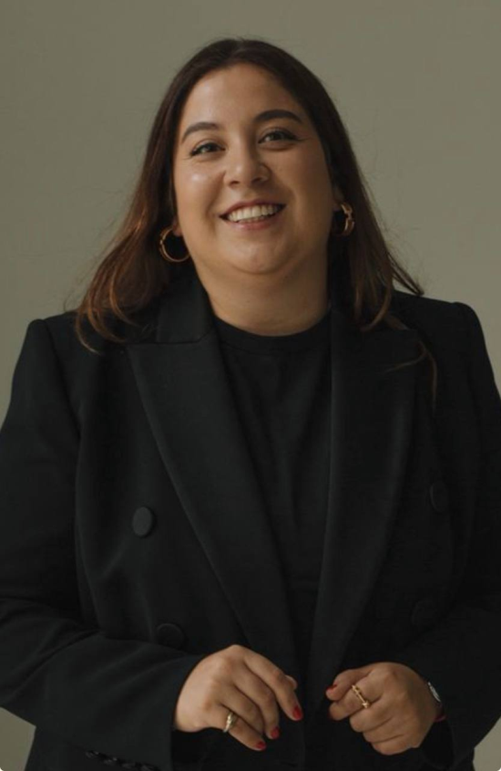
Мария юрьевна Чернявская
Занимаемая должность: Директор
Уровень образования: Высшее
Квалификация: Магистр экономических наук.МГУ МШЭ 2018
Повышение квалификации и (или) профессиональная переподготовка:
ВШЭ “Психоаналитический бизнес коучинг” 2025
Тренинг “команда” Павла Гительмана 2025
Общий стаж работы: 23 года
Стаж работы по специальности: 18 лет

